高雄市台大校友會 承辦 台大校友南區聯盟台東二日遊 交流活動
-活動主旨-
透過台東精彩二日遊，增進各友會的交流聯誼，敬邀闔府踴躍參加

-活動流程-

台東精彩二日遊

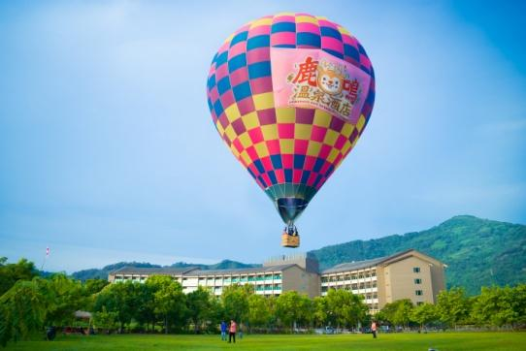
  出發日期» | 2020/6/28(日)-6/29(一)二天一夜
第 1 天
新左營台東午餐‧加路蘭賞太平洋‧阿美族旮亙樂團表演‧富山護魚區海景咖啡‧鹿鳴溫泉酒店‧KTV歡唱
07:50-08:10 校友於 新左營站 集合迎接  08:34~10:59 火車風光  11:20~12:30 午餐:丸八餐廳  12:50~13:20 加路蘭賞太平洋  13:50~14:50 阿美族旮亙樂團表演  15:20~16:20 富山護魚區海景咖啡  17:10 鹿鳴溫泉酒店  18:00~19:30 晚餐:鹿鳴中式晚餐  20:00~22:00 玻璃屋KTV歡唱 | 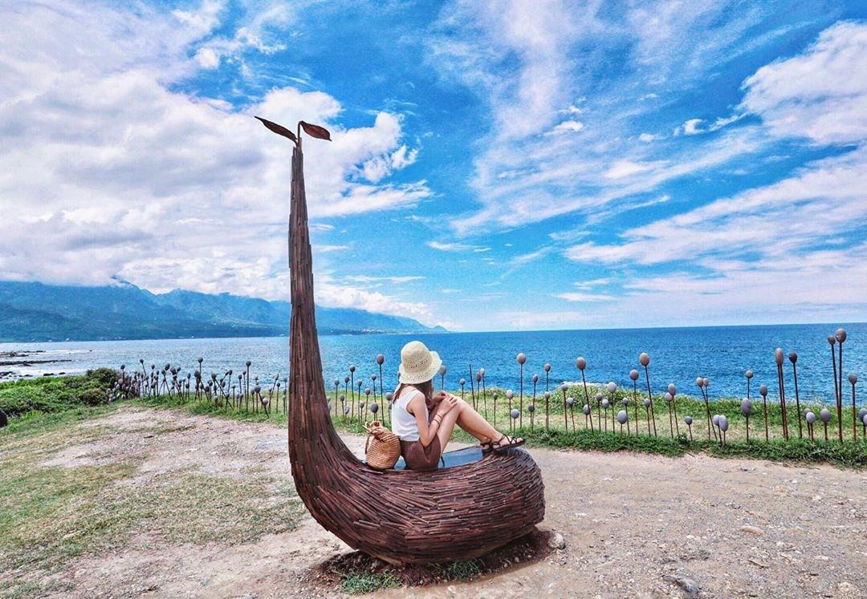
餐食：午／丸巴餐廳(合菜) 晚／鹿鳴中式晚宴 住宿：鹿鳴溫泉酒店

第 2 天
健康早餐森林博物館會走路的樹‧午餐‧鹿野高台俯瞰縱谷‧果子狸咖啡‧原生植物園或伴手禮店自由購買‧鹿鳴溫泉酒店
07:00~08:30 早餐  08:50 出發  09:00~12:00 森林博物館會走路的樹  ※九人座車上山  12:20~13:30 午餐:田媽媽茶餐懷舊料理  ※換大巴  13:40~14:20 鹿野高台俯瞰縱谷  14:40~15:40 果子狸咖啡  16:00~16:50 原生應用植物園或伴手禮店  17:10 台東火車站  17:37~20:01 火車返回新左營。晚餐鐵路便當 | 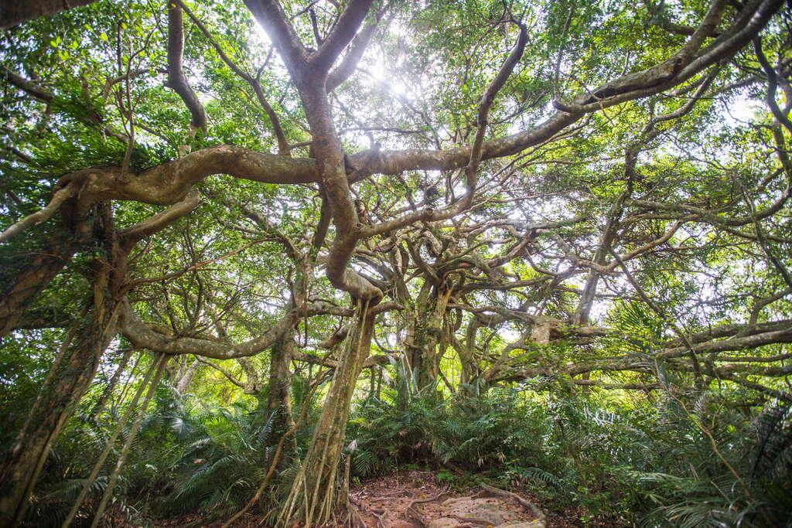

餐食：早／鹿鳴早餐 午／田媽媽茶餐料理 晚／鐵路便當
火車資訊：
日期 |  | 起訖 | 班次 | 發車時間 | 抵達時間
來 | 6/28 | 新左營-台東 | 自強303 | 08:34 | 10:59
回 | 6/29 | 台東-新左營 | 自強324 | 17:37 | 20:01

集合時間：109年6月28日上午8：10
集合地點：高雄新左營火車站
活動名額：60名
活動費用：(不含高雄台東自強號費用)
□ A 9,800元(雙人價)
□ B 6,800元(選擇個人住房)

報名截止日期：109年6月15日
主辦單位» | 台大校友總會
協辦單位» | 髙雄市台大校友會、屏東縣台大校友會  台東縣台大校友會、嘉義市台大校友會
 | 台大校友會文化基金會
傳真以下資料 (並黏貼匯款單據)

參加人員姓名 | 身分證字號 | 出生年月日 | 聯絡電話 | 所屬分會 | 選擇方案 | 集合地點
匯款資訊：
【匯款銀行】：立法院郵局
【郵局劃撥帳號】: 19251024
【戶名】：中華民國國立臺灣大學校友總會李嗣涔
備註：
１、匯繳費用之單據，請註明轉帳人姓名及報名參加之人員。繳交費用將支付於保險費及活動相關
費用，如有不足由校友會墊支；倘有剩餘，敬請同意捐贈校友會，謝謝！
２、如遇天候不佳或其他不可抗力因素，本次活動將延期舉行，敬請配合。
３、本次活動，敬請攜帶雨具及隨身藥物，並斟酌體能量力而為。
４、活動聯絡人： 02-2396-6030陳小姐
5、傳真號碼：02-2396-4383

